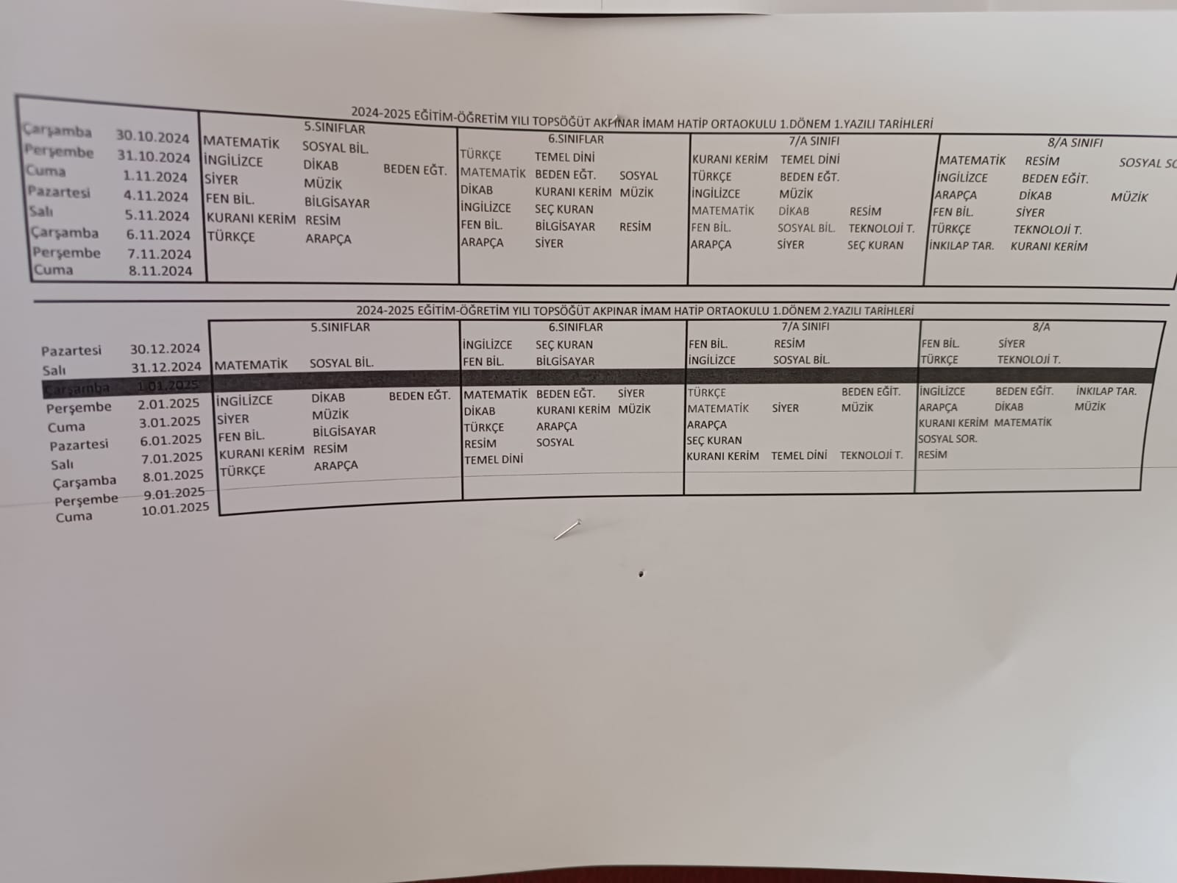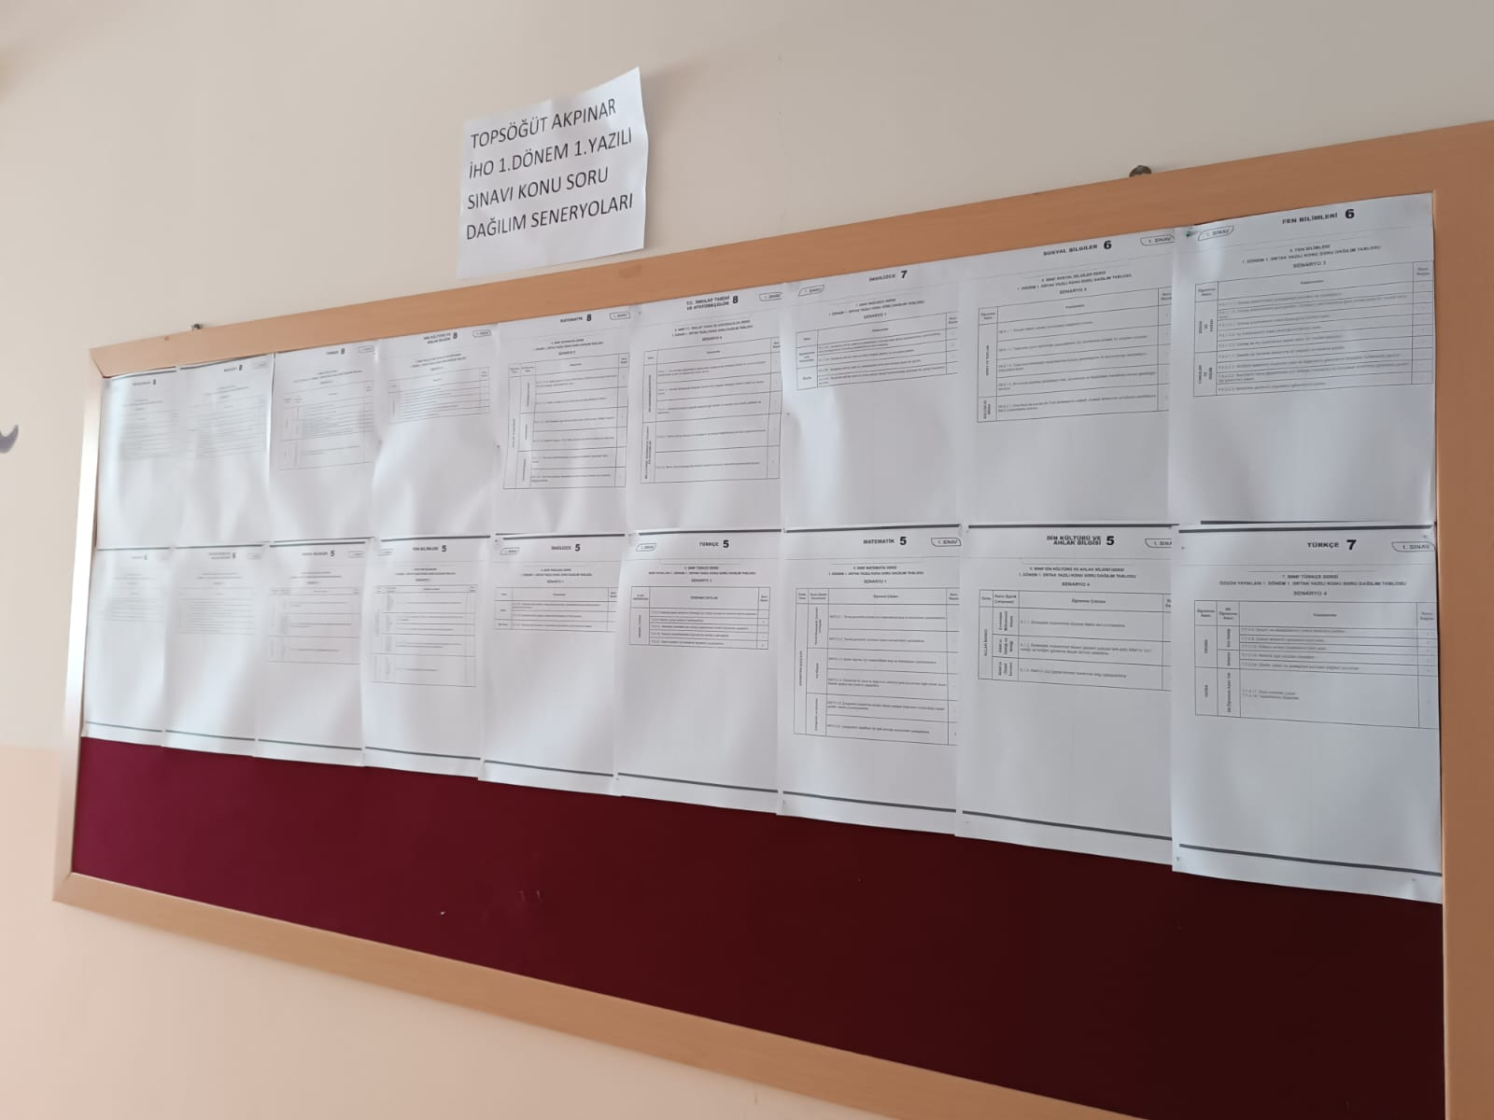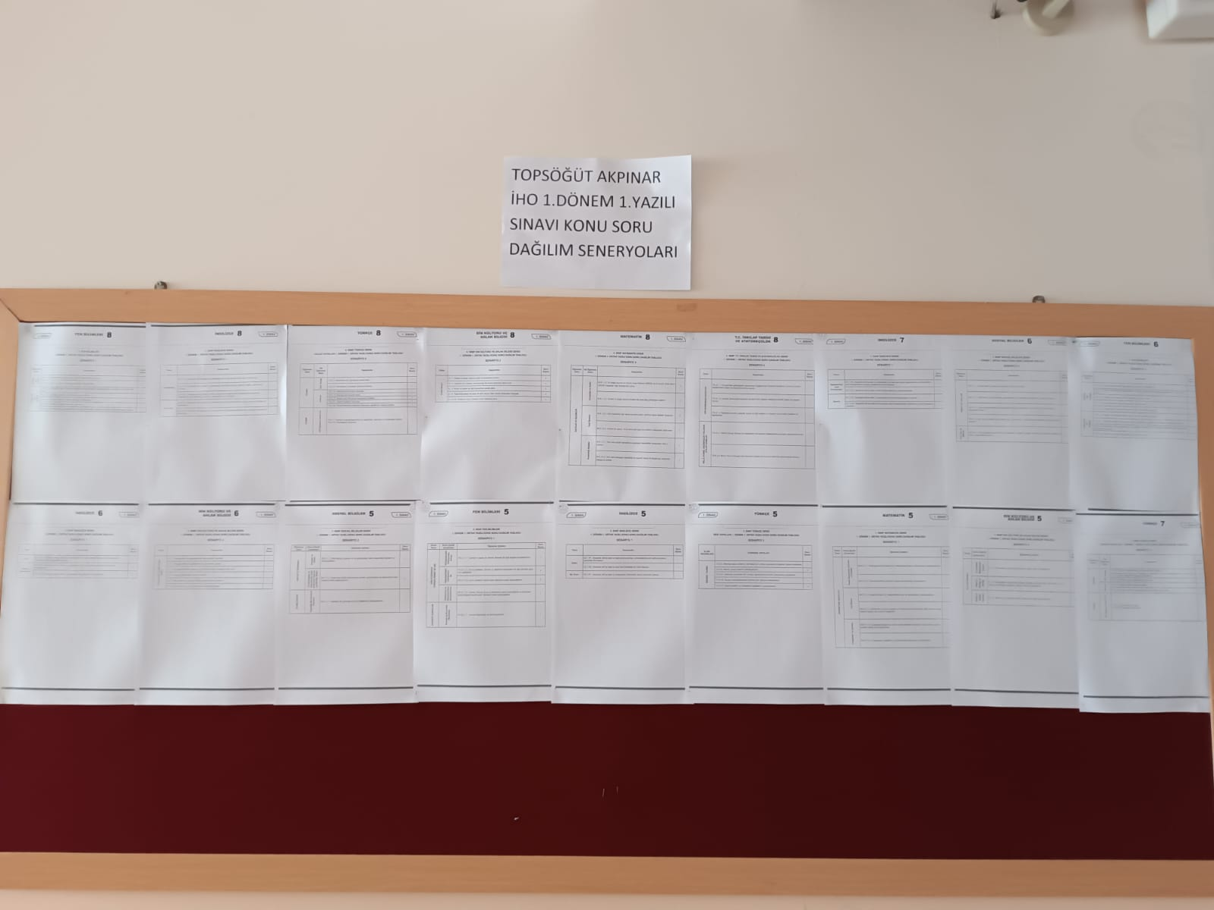

OKUL ORTAK SINAVLAR TAKVİMİ VE KONU SORU DAĞLIM TABLOSU (SINAV SENERYOLARI) OKUL PANOMUZA ASILMIŞ ÖĞRENCİLERİMİZİN İSTİFADESİNE SUNULMUŞTUR.